AD/DA芯片选型

1. DAC
2. DAC架构探讨

通过调研ADI的官方资料，我们了解到目前市面上主流的基础架构有四种：

1. “串”DAC

使用由2N个等值串联电阻和2N个开关(CMOS)，就可以组成最简单的DAC结构——开尔文分压器也叫串DAC。这种架构简单，具有一个电压输出。

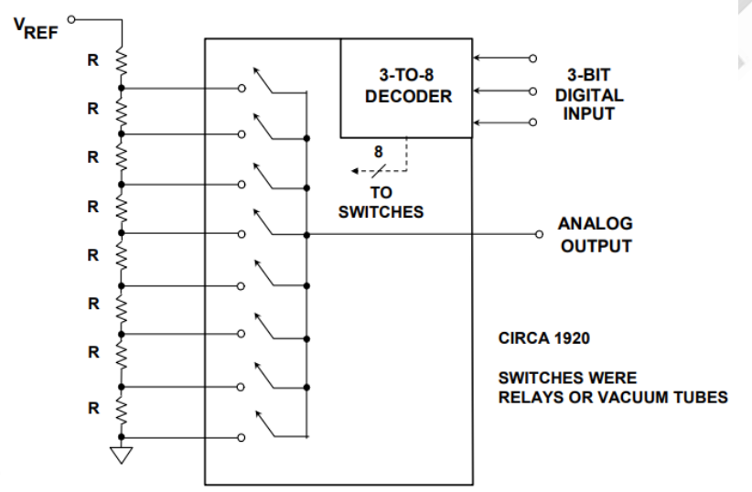

图1 开尔文分压器

1. 电流输出“温度计”DAC

与开尔文分压器很类似，但是它是多个可开关的电流源组成，他们通过电路结构连接到同一个输出引脚，该输出引脚必须处于或者接近地电位。也称为完全解码DAC。它是通过基准电压和电阻来产生电流的。

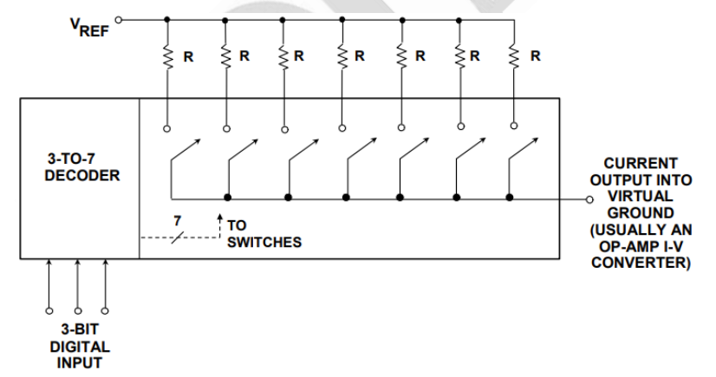

图2 电流输出DAC

1. 二进制DAC

虽然前面两种DAC是迄今为止最简单的DAC架构，但需要高分辨率时，它们并不是最有效的，二进制加权DAC可以满足分辨率的要求。

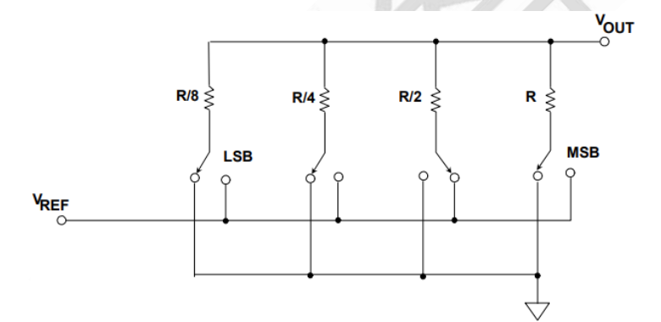

图3 加权DAC

1. 分段DAC

当我们无法使用任何一种理想架构来完成我们符合特定需求的DAC时，可以将两个或更多DAC组合成一个更高分辨率的DAC，以获得所需性能，原则上一个DAC处理MSB，另一个处理LSB，并以某种方式相加，则得以实现。

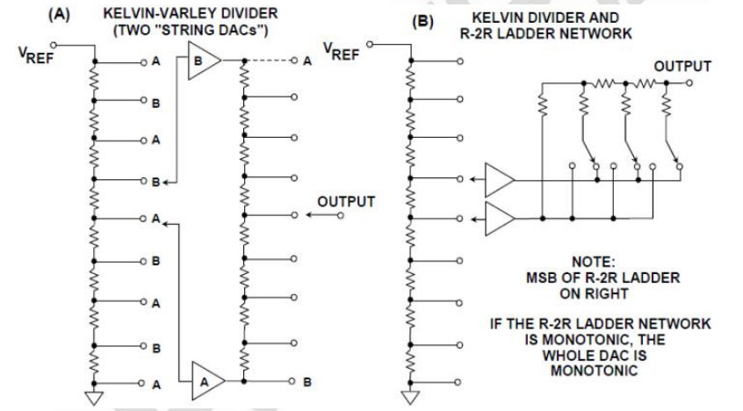

图4 分段式电压输出DAC

|  |  |  |
| --- | --- | --- |
| 架构 | 优点 | 缺点 |
| “串“DAC | 适合低失真应用 | 需要大量开关和电阻 |
| “温度计”DAC | 原理简单 | 需要大量开关和电阻 |
| 二进制DAC | 可以实现较高精度 | 分辨率受到电阻匹配的限制 |
| 分段式DAC | 精度高 | 成本高 |

考虑到本项目使用场景比较简单而且FPGA开发板选取为8位DAC,对精度要求不是那么严格，所以选定为串行DAC结构。这种DAC还有一个好处就是他的传递函数天生是单调的，在输入编码和输出电压间可以保持一直上升的斜率，不会有拐点出现。

1. DAC芯片性能指标与选型
2. ADC

在选型方面，我们参考了ADI公司的官网的相关ADC/DAC驱动器参考手册，选取了其中比较重要的技术指标进行综合考虑。

1. 静态指标
   1. 量程
   2. 输入阻抗
   3. 采样率
   4. 满量程误差
   5. 增益误差
   6. DNL&INL（积分非线性和微分非线性）
2. 动态指标
   1. 信噪比SNR
   2. 总谐波失真
   3. 信噪失真比SNDR
   4. 有效位数ENOB
   5. 动态范围
   6. 无杂散动态范围
   7. 失调失真
   8. 有效分辨率带宽
   9. 品质因子